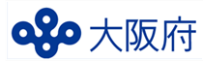

第２次大阪府歯科口腔保健計画
（案）
歯っけよい 残った 8020

平成30（2018）年３月
大 阪 府

目次
第１章 第２次計画の基本的事項 1
１ 計画策定の趣旨・背景 1
２ 計画の位置づけ 1
３ 計画の期間 1
第２章 第１次計画の評価 3
１ 各指標別の評価結果 3
第３章 府民の歯と口の健康をめぐる現状と課題 5
１ 乳幼児期 5
２ 学齢期 7
３ 成人期・高齢期 11
４ 歯科健診を受診することが困難など配慮の必要な人 20
（１）要介護者 20
（２）障がい児者 21
第４章 基本的な考え方 22
１ 基本理念 23
２ 基本方針 23
（１）歯科疾患の予防、早期発見、口の機能の維持向上 23
（２）歯と口の健康づくりを支える社会環境整備 24
第５章 取組みと目標 25
１ 歯科疾患の予防、早期発見、口の機能の維持向上 25
（１）乳幼児期 25
（２）学齢期 26
（３）成人期 27
（４）高齢期 29
（５）歯科健診を受診することが困難など配慮の必要な人（要介護者、障がい児者） 30
２ 歯と口の健康づくりを支える社会環境整備 31
第６章 計画の推進体制 33
１ 計画の推進体制 33
２ 進捗管理 33
３ 計画を推進する各主体の役割 33
（１）大阪府 33
（２）市町村・保健所設置市 34
（３）保健医療関係団体等 34
（４）医療保険者 35
（５）教育関係者 36
（６）家庭 36
（７）府民 36

参考資料 37
歯科口腔保健の推進に関する法律 38
歯科口腔保健の推進に関する基本的事項における目標 41
大阪府市町村歯科口腔保健実態調査 42
「食育」と「お口の健康」に関するアンケート調査 43
歯科口腔保健に係る調査分析事業 44
府内の介護老人保健施設における歯科保健の取組についての調査 45
府内の障がい者（児）入所施設における歯科保健の取組についての調査 46
健康づくり課実施ネットアンケート 47
歯と口の健康についてのまめ知識 48

第１章 第２次計画の基本的事項

１ 計画策定の趣旨・背景
府では平成26（2014）年３月に「大阪府歯科口腔保健計画」（以下、「第１次計画」という）を策定しました。
歯と口は、食べる、飲み込む、話す等の基本的かつ重要な機能を担っています。歯と口の健康は、よくかんで食べることだけでなく、子どもの発育、肥満や糖尿病等の生活習慣病とも関連しており、全身の健康の保持・増進への影響も指摘されており、生活習慣病の予防はもとより、生涯を通じて健康的で、質の高い生活を営む上で極めて重要といえます。
これらの重要性に鑑み、平成26（2014）年度から４年間取組んできた第１次計画を評価するとともに、歯科口腔保健を取り巻く課題や現状を分析し、歯と口の健康づくりを通じて誰もが心身ともに健康で豊かに暮らすことができる社会の実現を図るため、「第２次大阪府歯科口腔保健計画」を策定するものです。

２ 計画の位置づけ
国において平成23（2011）年８月に「歯科口腔保健の推進に関する法律」が制定・施行され、翌年には「歯科口腔保健の推進に関する基本的事項（平成24年7月厚生労働大臣告示）」が定められ、平成34（2022）年度までの歯科口腔保健の推進にかかる方向性が示されました。都道府県においても当該基本的事項を勘案し、歯科口腔保健の推進のための方針、目標、計画、その他の基本的事項を定めるよう努めなければならないと定められました。これを受け、府では第1次計画を定めました。
本計画においても、国の基本的事項を引き続き勘案するとともに、「第３次大阪府健康増進計画」をはじめ、｢第２次大阪府食育推進計画｣、「大阪府保健医療計画」、「大阪府医療費適正化計画」、「大阪府高齢者計画2018」等、関連分野における計画との調和を図ります。また、第２次大阪府歯科口腔保健計画は、歯科口腔保健の推進に関する法律第13条第１項に基づく都道府県計画として位置づけ、歯科口腔保健の推進に関する目標を達成するための必要な施策の方向を示します。

３ 計画の期間
本計画期間は、平成30（2018）年度を初年度とし、期間は「第3次大阪府健康増進計画」との整合を図るため同計画の期間に合わせ平成35（2023）年度を最終年度とする６年計画とします。
なお、中間年の平成32（2020）年度に、歯科保健を取り巻く状況の変化や社会・経済情勢等を踏まえ、点検・見直しを実施します。
【図表1：計画の変遷】

 | 大阪府歯科口腔保健計画 | 第2次  大阪府歯科口腔保健計画
 | 2014年4月‐  2018年3月 | 2018年4月‐  2024年3月
国の動向 | 歯科口腔保健の推進に関する基本的事項  １.口腔の健康の保持・増進に関する健康格差の縮小  ２.歯科疾患の予防  ３.生活の質の向上に向けた口腔機能の維持・向上  ４.定期的に歯科検診又は歯科医療を受けることが困難な者に対する歯科口腔保健  ５.歯科口腔保健を推進するために必要な社会環境の整備  （2012年度‐2022年度）
基本理念 | 「歯と口の健康づくりの推進により、全ての府民が健やかで心豊かに生活できる活力ある社会の実現」 | 「全ての府民が健やかで心豊かに生活できる活力ある社会の実現」
基本目標 | ― | ・歯と口の健康づくりによる健康寿命の延伸・健康格差の縮小
基本方針 | (１)生涯にわたる歯と口の健康づくりの推進  (２)歯科疾患の予防の推進  (３)歯と口の健康づくりのための意識づけと実践の推進 | (１)歯科疾患の予防、早期発見、口の機能の維持向上  ・歯科疾患の予防（むし歯予防、歯周病予防）  ・早期発見の推進（定期的な歯科検診、かかりつけ歯科医を持つこと）  ・口の機能の維持向上（食べる、飲み込む、話す等の機能の維持向上）  (２)歯と口の健康づくりを支える社会環境整備  ・保健関係者の資質向上  ・多様な主体との連携・協働
取組 | ・ライフステージに応じた取組み  ①｢乳幼児期」  ②｢学齢期｣  ③｢成人期・高齢期｣  ④｢配慮を要する者（要介護者、障がい児者）｣  ・多様な団体との連携・協働を強化 | 継承  ・多様な主体との連携・協働（医療保険者、事業者、健康づくりに賛同する企業との連携の強化）

第２章 第１次計画の評価
≪基本理念≫
・歯と口の健康づくりの推進により、全ての府民が健やかで心豊かに生活できる活力ある社会の実現
≪計画期間≫ 2014年4月～2018年３月
≪評価概要≫
・評価区分別の指標19項目の達成状況をみると、目標達成した項目（A）、目標達成はしていないが現状値より改善した項目（B＋及びB－）は、あわせて11項目であり、６割近くの項目で改善が見られました。

※凡例
A（達成・概ね達成）：目標達成、または達成率90％以上
Ｂ+（改善） ：現状値（目標設定時）より改善（達成率50%以上90%未満）
B‐（やや改善） ：現状値（目標設定時）より改善（達成率10%以上50%未満）
C（変化なし） ：現状値（目標設定時）から変化がみられない（達成率 -10%以上10%未満）
D（悪化） : 現状値（目標設定時）より悪化（達成率 -10%以下）

１ 各指標別の評価結果
【図表２：各指標別の評価結果一覧】
指標項目 |  |  | 計画策定時 | H29  目標値 | 直近値 | 評価
（１）乳幼児期
1 | むし歯のない者の割合の増加（3歳児） |  | 78.4% | 85%以上 | 80.9% | B-
（２）学齢期
2 | むし歯のある者の割合の減少 | 12歳 | 47.9% | 40%以下 | 39.7% | A
3 |  | 16歳 | 56.3% | 45%以下 | 53.3% | B-
（３）成人期・高齢期
4 | 24本以上の歯を有する者の割合の増加(60歳) |  | 56.8% | 65%以上 | 71.4% | A
5  そしゃく | 20本以上の歯を有する者の割合の増加(80歳) |  | 33.3% | 40%以上 | 42.1% | A
6 | 咀嚼良好者の割合の増加(60歳以上) |  | 70.1% | 75%以上 | 65.9% | D
7 | むし歯治療が必要な者の割合の減少 | 40歳 | 31.0% | 25%以下 | 36.9% | C※2
 |  |  | 37.9%※1
8 |  | 60歳 | 24.4% | 18%以下 | 30.4% | C※2
 |  |  | 29.7%※1
9 | 歯周病の自覚症状のある者の割合の減少  (20･30歳代) |  | 23.9% | 20%以下 | 34.1% | D
10 | 歯周治療が必要な者の割合の減少 | 40歳 | 40.0% | 33%以下 | 43.9% | D※2
 |  |  | 41.2%※1
11 |  | 60歳 | 50.6% | 48%以下 | 54.2% | D※2
 |  |  | 52.5%※1
12 | 喫煙と歯周病の関係について知っている者の割合の増加(20歳以上) |  | 44.3% | 50%以上 | 41.9% | D
13 | 糖尿病と歯周病の関係について知っている者の割合の増加(20歳以上) |  | 33.7% | 40%以上 | 43.1% | A
指標項目 |  |  | 計画策定時 | H29  目標値 | 直近値 | 評価
14 | 過去1年に歯科健診を受診した者の割合の増加(20歳以上) |  | 46.0% | 55%以上 | 51.4% | B+
15 | かかりつけ歯科医を有する者の割合の増加(20歳以上) |  | 68.5% | 70%以上 | 69.5% | B+
16 | 歯間部清掃用器具を使用する人の割合の増加 | 50歳 | 51.2% | 55%以上 | 56.9% | A
17 |  | 60歳 | 53.3% | 60%以上 | 42.5% | D
（４）歯科健診を受診することが困難など配慮の必要な人
18 | 介護老人保健施設での定期的な歯科健診の実施の増加 |  | 17.3% | 35%以上 | 29.5% | B+
19 | 障がい児及び障がい者入所施設での定期的な歯科健診の実施の増加 |  | 58.1% | 75%以上 | 63.9% | B-
※1 データの集計方法を統一し、計画策定時の値も同条件で算出したもの
※2 ※1の数値による評価結果

【図表３：各評価区分の主な指標】
評価区分 |  | 指標
A  目標を達成・概ね達成  （５項目） |  | ○むし歯のある者の割合の減少（12歳）  ○24本以上の歯を有する者の割合の増加(60歳)  ○20本以上の歯を有する者の割合の増加（80歳）  ○糖尿病と歯周病の関係について知っている者の割合の増加（20歳以上）  ○歯間部清掃用器具を使用する人の割合の増加（50歳）
B | B＋  目標は達成してないが改善  （３項目） | ○過去1年に歯科健診を受診した者の割合の増加（20歳以上）  ○かかりつけ歯科医を有する者の割合の増加（20歳以上）  ○介護老人保健施設での定期的な歯科健診の実施の増加
 | B‐  目標は達成してないがやや改善  （３項目） | ○むし歯のない者の割合の増加（３歳児）  ○むし歯のある者の割合の減少（16歳）  ○障がい児及び障がい者入所施設での定期的な歯科健診の実施の増加
C  変化なし  （２項目） |  | ○むし歯治療が必要な者の割合の減少（40歳、60歳）  そしゃく
D  悪化  （６項目） |  | ○咀嚼良好者の割合の増加（60歳以上）  ○歯周病の自覚症状のある者の割合の減少（20・30代）  ○喫煙と歯周病の関係について知っている者の割合の増加(20歳以上)  ○歯周治療が必要な者の割合の減少（40歳、60歳）  ○歯間部清掃用器具を使用する人の割合の増加（60歳）

第３章 府民の歯と口の健康をめぐる現状と課題

１ 乳幼児期
▽ 保護者をはじめとする子どもたちをとりまく関係者が、歯と口の健康づくりについて理解を深め、実際に取組むことが重要です。
▽ 口の機能を育み、生涯にわたって歯と口の健康を維持するためにも、乳歯列が完成する時期である３歳児のむし歯予防のため、保護者への取組みが重要です。

（１）１歳６か月児
○むし歯のない１歳６か月児の割合は、全国と同様年々増加傾向にあり、平成27（2015）年度は98.4%となっています（図表４）。

○乳幼児期は、自身の歯と口の健康が保護者に管理されています。このため、保護者が歯と口の健康づくりのための正しい知識をもつことが重要です。1歳６か月は、概ね上下の乳前歯が生えそろう時期であり、保護者による歯みがきが重要です。

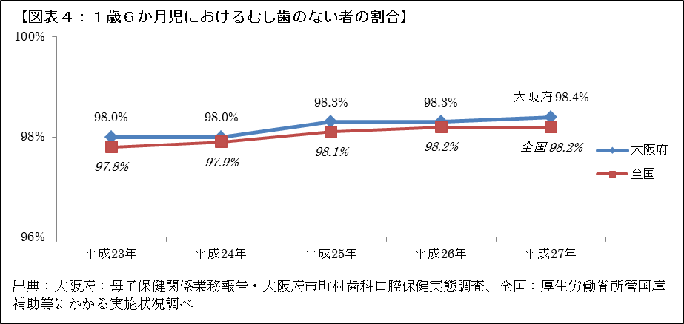

（２）３歳児
○むし歯のない３歳児の割合は、平成27（2015）年度80.9%とほぼ横ばいで推移しています（図表５）。

○むし歯のない幼児の割合は、1歳6か月児では98％台だったのが、3歳になると80％台に減少しており、むし歯予防が課題です。

○フッ化物の応用（フッ素入り歯みがき剤の使用、フッ素塗布等）は、むし歯抑制効果が高くなることが報告されています。また、よく考えず甘味食品・飲料を摂取するほど、むし歯にかかりやすいことが明らかとなっており、保護者に対する、むし歯予防にかかる普及啓発が求められています。

○生活習慣を確立していく過程にある子どもが歯や口に関心をもち、好ましい健康行動（歯みがきや、間食のとり方等）をとれるよう、保護者に対する働きかけが大切です。３歳児は、概ね乳歯が生えそろう時期であり、本人のみの歯磨きだけでは不十分であるため、保護者による仕上げみがきが重要です。

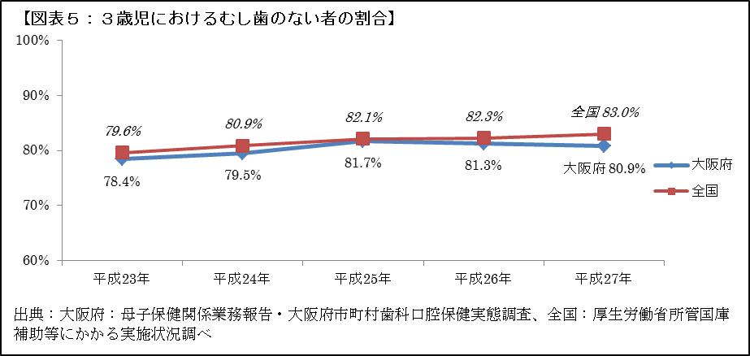

２ 学齢期
▽ 生涯にわたって歯と口の健康を維持するためにも、永久歯列の完成期である中学生・高校生でのむし歯の状況の改善が求められています。
▽ 幼児期に始まる基本的な生活習慣の定着を図りながら、歯と口の健康課題に対して自律的に取り組むことができるよう、発育・発達に応じて支援することが重要です。

（１）幼稚園児（５歳）
○５歳におけるむし歯を有する者の割合は、平成27（2015）年度は34.2％であり、全国と同様に減少傾向にあります（図表６）。

○乳歯から永久歯に生え変わりはじめる時期であり、生えて間もない永久歯はむし歯になりやすいので、保護者による仕上げみがきも重要です。

○５歳児が基本的な生活習慣を確立していく時期であるため、好ましい健康行動（歯みがきや、間食のとり方等）がとれるよう、保護者等による指導が大切です。

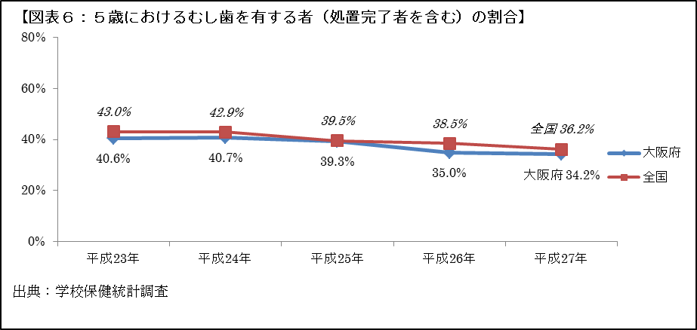

（２）小学生（９歳）
○９歳におけるむし歯を有する者の割合は、平成27（2015）年度は56.1％であり、全国と同様に減少傾向にあります（図表７）。

○乳歯から永久歯への生え変わりが続いている時期です。生えて間もない永久歯はむし歯になりやすく、丁寧な歯みがきが大切です。また、むし歯が見つかった際には、早期治療が必要です。

○児童自身が歯科疾患の予防の重要性について理解を深めることが必要です。

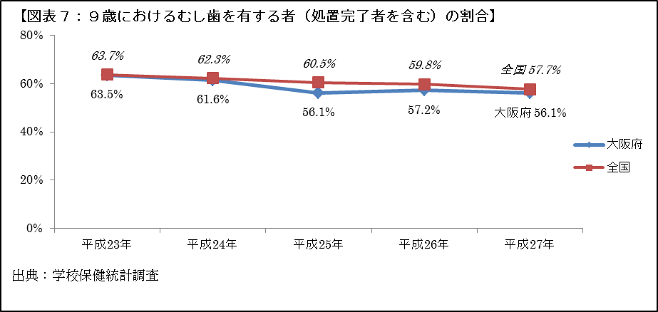

（３）中学生（12歳）
○12歳におけるむし歯を有する者の割合は平成27（2015）年度で39.7%、一人平均のむし歯数は0.90本であり、全国と同様に減少傾向にあります（図表８-1、図表８-2）。

○親しらずを除く永久歯が概ね生えそろう時期です。小学生期とは異なり、中学生期では乳歯から永久歯の生え変わりがほとんどなく、口に対する意識が希薄化しやすい時期です。また、食習慣や生活習慣が不規則になることが多く、むし歯と歯ぐきの炎症が増加する時期でもあります。

○一方、中学生になると、歯と口は自分で直接確認できるようになります。正しい歯みがきの実践により、歯ぐきの炎症の進行が抑えられることから、自律的に健康課題を解決する習慣を身につけることが大切です。

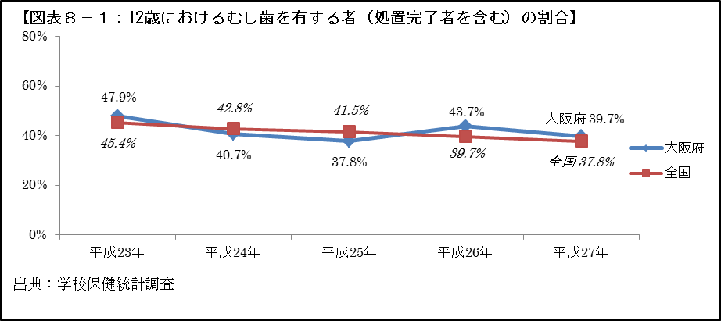
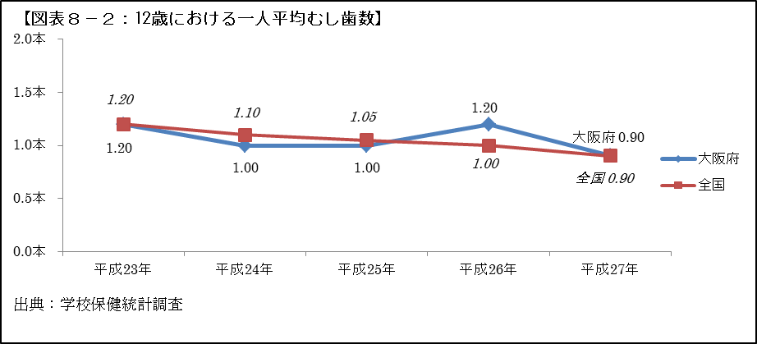

（４）高校生（16歳）
○16歳におけるむし歯を有する者の割合は、平成27（2015）年度は53.3%であり、全国と同様に減少傾向にあります（図表９）。しかしながら、中学生から高校生にかけて「むし歯のある者の割合」は増加し、およそ半数以上の生徒にむし歯が認められることから、むし歯の予防に向けた取組みが大切です。

○親しらずを除く永久歯が生えそろっている時期です。中学生とは異なった生活環境、成人期の入口に達する時期であり、生涯にわたる健康づくりの視点が求められます。生活習慣病と同様、生活習慣の改善が歯科疾患の予防につながることへの理解、健康づくりのための自覚が重要です。
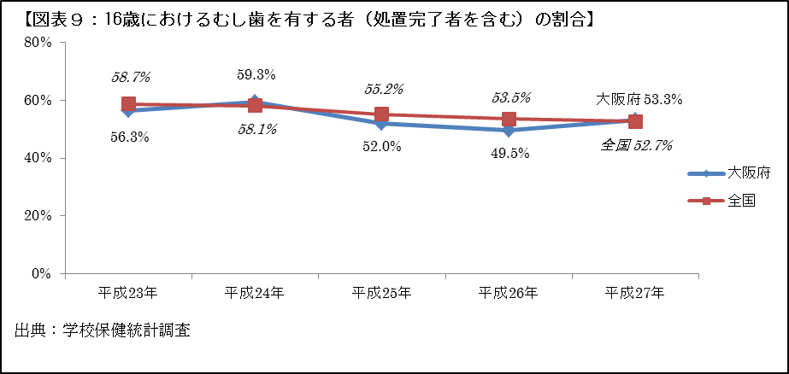

３ 成人期・高齢期
そしゃく
▽ 高齢期の歯の保有状況、咀嚼良好者の割合は低く、改善が必要です。
▽ むし歯治療が必要な者の割合、歯周治療が必要な者の割合は、40歳、50歳で高くなっています。むし歯や歯周病は歯の喪失につながるため、むし歯や歯周治療が必要な者の割合を減らすための取組みが必要です。
▽ むし歯や歯周病の進行は気づかないまま進みやすい傾向があるため、セルフケアと専門家による定期的なチェックが必要です。
▽ 喫煙と歯周病の関連性、糖尿病と歯周病の関連性が十分に認識されているとは言えず、普及啓発をはじめとする取組みが必要です。
▽ 過去１年間に歯科健診を受診した者の割合は、若い世代ほど低くなっています。むし歯、歯周病の早期発見・早期治療のため、かかりつけ歯科医を持ち、定期的な歯科健診の受診者増加のための取組みが必要です。
▽ 就業者を対象とした大阪府調査によると、就業者のうち40歳～60歳では、むし歯治療が必要な者の割合が高く、就業者への歯と口の健康づくりの取組みが必要です。

（１）歯の保有状況
○自分の歯を24本以上有する者の割合は、40歳では84.1％、50歳では80.6％、60歳では71.4％となっています（図表10）。

○また、自分の歯を20本以上有する者の割合は、70歳では57.3％、80歳では42.1％となっており、8020（注1）達成者は5人に2人となっています
はちまるにいまる
（図表11）。また、平成23（2011）年度と比較すると、50歳や60歳では増加しています。

○なお、歯の保有状況（自分の歯を20本以上有する者の割合）について、参考値として全国調査データ（平成28（2016）年度歯科疾患実態調査）と比較すると、本府は全国（70歳68.9％、80歳51.2％）より低くなっています。

○70歳以上でも28本の歯を有する者が18％いる一方、歯を有しない者が17％いること
から、同じ年代でも有する歯の本数に差があります（図表12）。

○歯の喪失や歯周病の進行に伴い、歯と口の清掃を確実に行うことが困難となる人も増えてきています。個人の口腔内状況を踏まえた、歯と口の清掃が実施できるよう、本人や家族などに対してきめ細かな指導・支援を行っていく必要があります。
（注1） ８０２０：80歳になっても20本以上自分の歯を有することをいいます。
はちまるにいまる

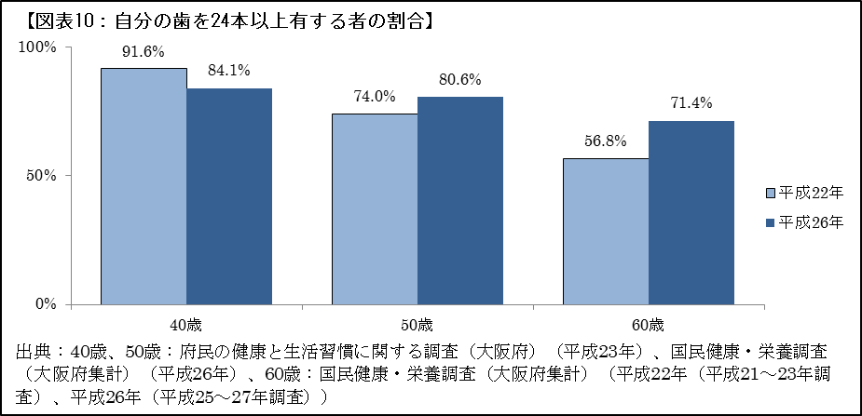
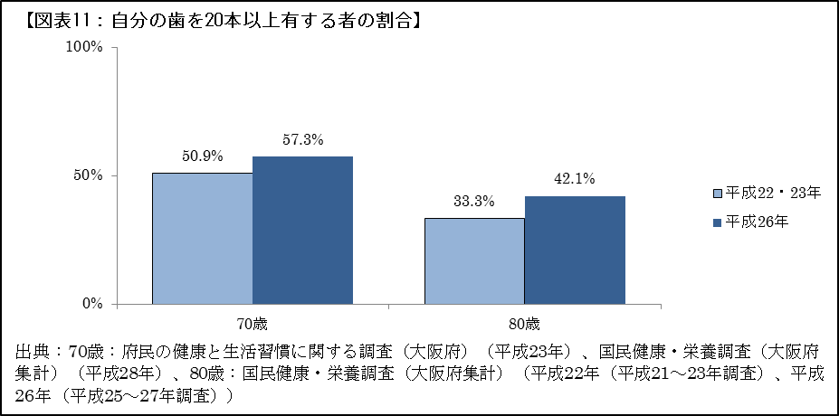
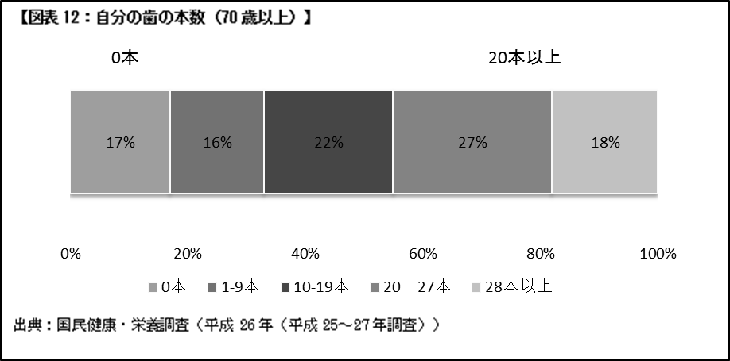

（２）咀嚼良好者の割合
そしゃく
そしゃく
○咀嚼良好者（20歳以上）の割合は、80.7％でした。年齢階級別では、年齢が高くなるにつれてその割合は減少しており、60歳以上で最も低い値となっています（図表13）。

○また、60歳以上の咀嚼良好者の割合（65.9%）は、参考値として全国調査データ（平成27（2016）年国民健康・栄養調査）と比較すると、本府は、全国（66.6%）と概ね同程度です。
そしゃく
そしゃく
そしゃく
○咀嚼機能を良好に保つことは栄養摂取の観点からも重要です。歯の喪失を防ぎ、咀嚼機能が良好な者を増加させるため、むし歯や歯周病予防のための取組みが必要です。
そしゃく
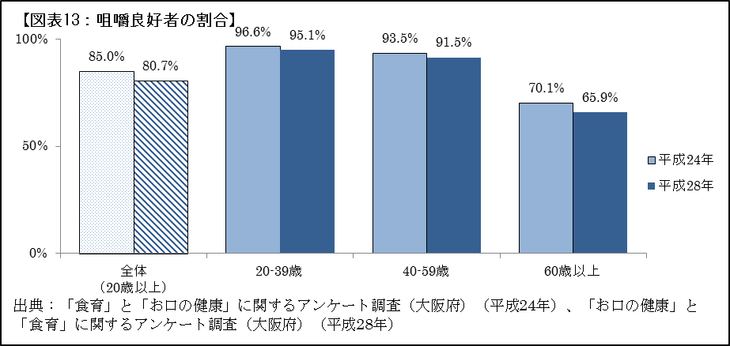

（３）むし歯の治療が必要な者の割合
①むし歯の治療が必要な者の割合
○むし歯の治療が必要な者の割合は、40歳では36.9％、50歳では32.6％、60歳では30.4％、70歳では27.0％となっています（図表14）。

○なお、むし歯の治療が必要な者の割合について、参考値として全国調査データ（平成28（2016）年度歯科疾患実態調査）と比較すると、本府は、全国（40歳34.0％、50歳29.3％、60歳32.6％、70歳31.0％）より40歳、50歳は高く、60歳、70歳は低くなっています。

○また、平成23（2011）年度と比較すると、どの年齢も大きく変化していません。
○むし歯は歯の喪失につながることから、むし歯治療が必要な者の割合を減らすため、歯ブラシや歯間部清掃用具（歯間ブラシなど）を使ったセルフケアが必要です。また、かかりつけ歯科医を持ち、定期的な歯科健診を受診することの重要性を理解し、実践することが求められています。
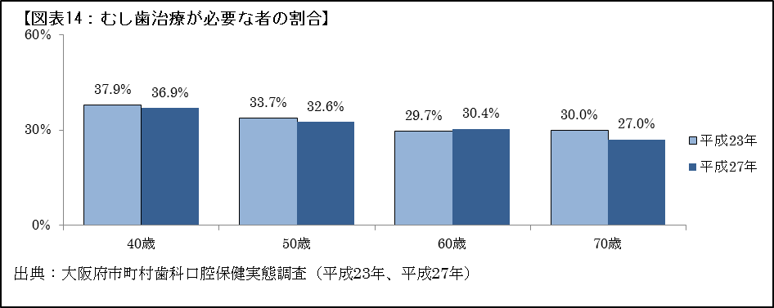

②企業で就業している者（就業者）でむし歯の治療が必要な者の割合
○就業者を対象とした大阪府調査によると、就業者のうち40歳～60歳では、むし歯治療が必要な者の割合が半数を超えています。
※就業者：全国健康保険協会大阪支部の被保険者のうち、歯科健診希望者

○就業者が定期的に歯科健診や歯と口の清掃等を受けられるよう、情報提供や健診受診機会の提供など歯と口の健康づくりの取組みが必要です。

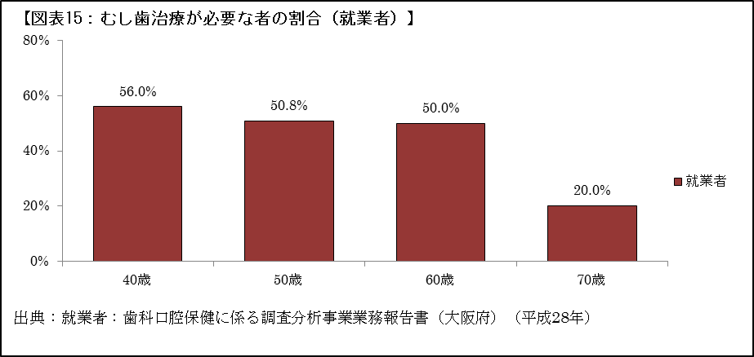

（４）歯周病の自覚症状がある者、治療が必要な者の割合
①歯周病の自覚症状のある者の割合
○歯周病の自覚症状のある者（20歳以上）の割合は、38.8％でした。年齢階級別では、40～59歳が最も高い割合となっています。また、平成2４（201２）年度と比較すると、すべての年齢階層で増加しています（図表16）。

○成人になると、仕事や家庭など個人を取り巻く環境が多様化し、歯と口の自己管理がおろそかになりがちになるため、むし歯や歯周病のリスクが高まります。歯周病は歯の喪失につながるため、歯周病の自覚症状のある者の割合を減らすため、歯ブラシや歯間部清掃用具（歯間ブラシなど）を使ったセルフケアが必要です。また、かかりつけ歯科医をもち定期的な歯科健診を受診することの重要性を理解し、実践することが求められています。

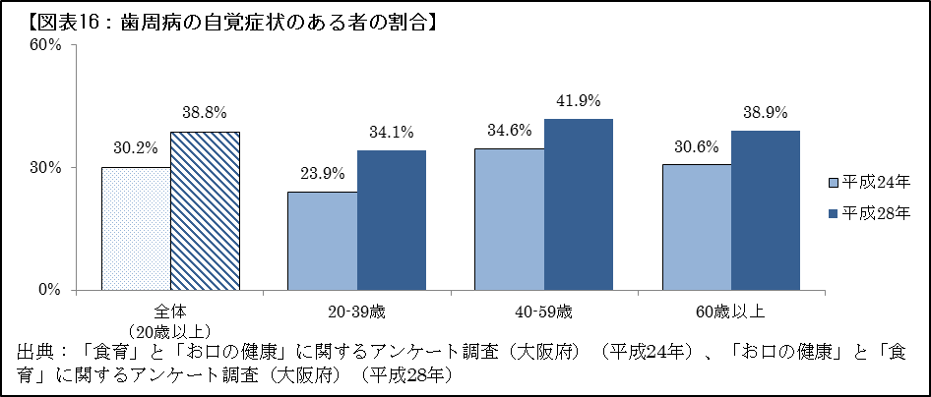

②歯周病の治療が必要な者の割合
○歯周病の治療が必要な者の割合は、40歳で43.9％、50歳で49.8％、60歳で54.2％、70歳で55.5％と、年齢とともに高くなっています（図表17）。

○なお、歯周病の治療が必要な者の割合について、参考値として全国調査データ（平成28（2016年度歯科疾患実態調査）と比較すると、本府では、全国（40歳42.6％、50歳49.5％、60歳53.7％、70歳57.5％）より70歳では低く、他の年齢では高くなっています。

○歯周病は歯の喪失につながることから、歯周治療が必要な者の割合を減らすため、歯ブラシや歯間部清掃用具（歯間ブラシなど）を使ったセルフケアが必要です。また、かかりつけ歯科医をもち定期的な歯科健診を受診することの重要性を理解し、実践することが求められています。
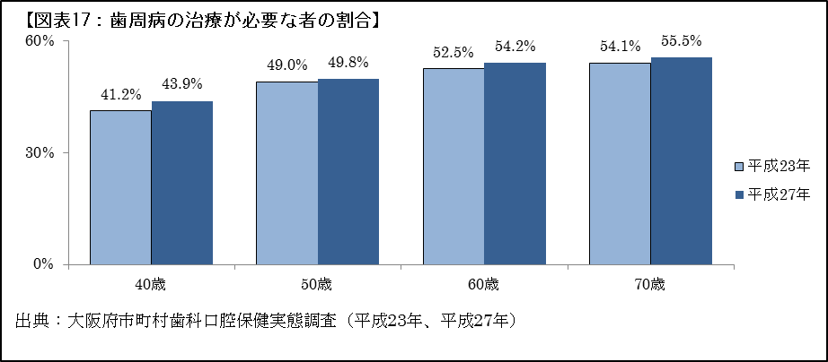

（５）歯と口の健康づくり行動を実践している者の割合

①かかりつけ歯科医を有する者の割合
○かかりつけ歯科医を有する者（20歳以上）の割合は、69.5％でした。年齢階級別にみると、その割合は年齢とともに高くなっています。また、平成23（2011）年度と比較すると、40歳以上は増加傾向にありますが、20～39歳は大きく減少しており、若年世代とその他の世代の差が大きくなっています（図表18）

○むし歯や歯周病といった歯科疾患は、気がつかないまま進行しやすい傾向があるため、かかりつけ歯科医等の歯科保健専門職による定期的なチェックが重要です。若い世代の理解が深まるような普及啓発等の取組みが求められています。

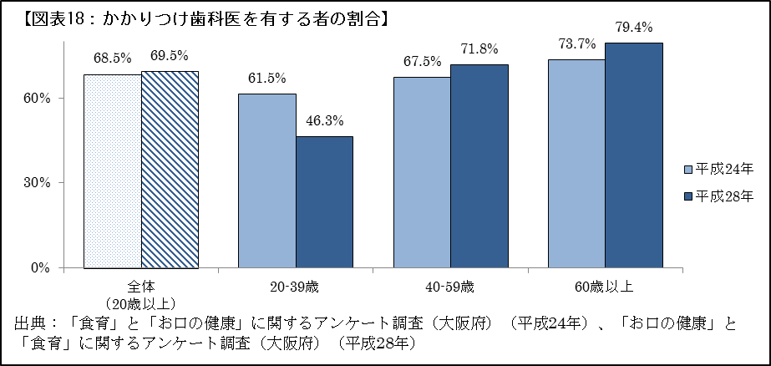

②定期的な歯科健診の受診
○過去１年間に歯科健診を受診した者（20歳以上）の割合は、51.4%でした。年齢階級別にみると、その割合は年齢とともに高くなっています。また、平成23（2011）年度と比較すると、増加傾向にあります（図表19）。

○なお、過去１年間に歯科健診を受診した者（20歳以上）の割合について、全国調査データ（平成28（2016）年国民・健康栄養調査）と比較すると、全国の52..9％よりも低くなっています。

○むし歯や歯周病といった歯科疾患は、気がつかないまま進行しやすい傾向があるため、定期的な歯科健診の受診により、早期発見、早期治療を行うことで、歯の喪失を防止することが重要です。

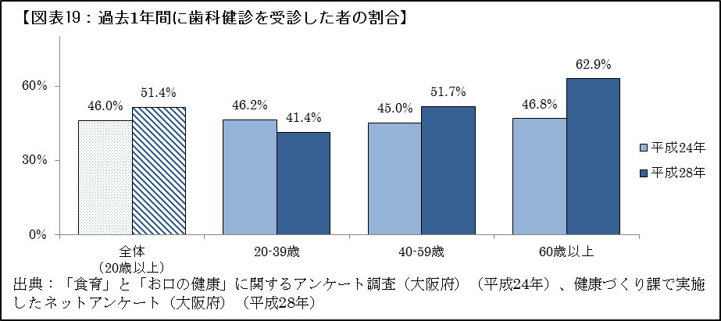

③歯間部清掃用器具を使用する者の割合
○歯間部清掃用器具を使用する者の割合は40歳代で45.5％、50歳代で56.9％、60歳代で42.5％、70歳代で42.3％と、50歳代が最も高い割合となっています（図表20）。

○歯と歯の間の汚れは、歯ブラシだけでは十分にとれません。これらの汚れは、むし歯や歯周病の原因となることから、歯間部清掃用器具を使用する者の割合が増えるような普及啓発等の取組みが必要です。

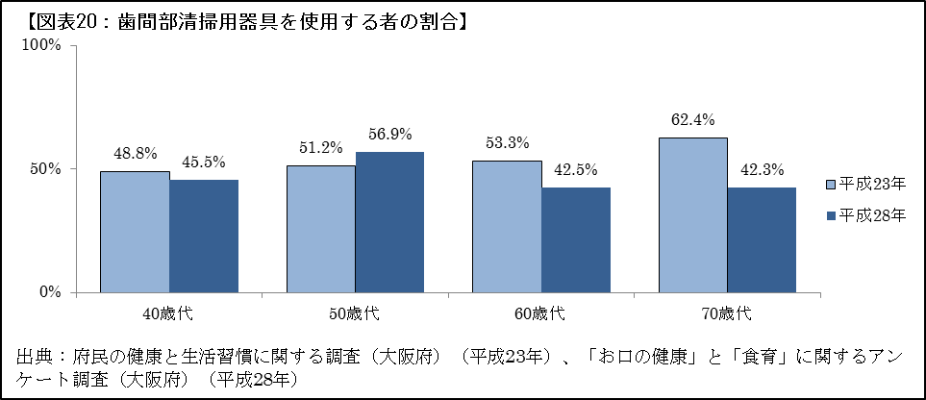

（６）歯周病に関する知識を有する者の割合
①喫煙と歯周病の関連性を知っている者の割合
○喫煙者は歯周病になりやすく、歯周病の治療を受けた場合の治癒も遅くなるといわれていますが、喫煙と歯周病の関連性を知っている者（20歳以上）の割合は、41.9％であり、十分に認識されているとはいえません。

○年齢階級別にみると、年齢とともに認知度がやや低くなっており、最も高い年齢層でも50％に至りません（図表21）。また、平成23（2011）年度と比較すると、どの年齢も大きく変化していません。

○歯周病予防の観点から、喫煙が歯周病に及ぼす悪影響について、普及啓発等の取組みが必要です。

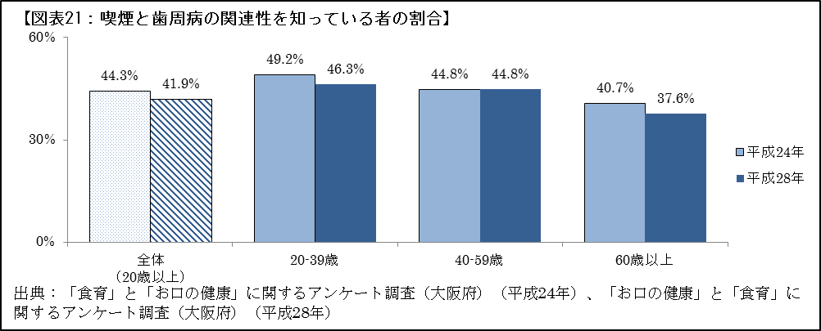
②糖尿病と歯周病の関連性を知っている者の割合
○糖尿病の人は歯周病になりやすく、歯周病は血糖値のコントロールを悪化させ、糖尿病へ悪影響を及ぼすといわれていますが、糖尿病と歯周病の関連性を知っている者（20歳以上）の割合は、43.1％であり、十分に認識されているとはいえません。

○年齢階級別にみると、年齢とともに認知度は高くなっており、60歳以上では50％以上となっていました。一方、20～39歳では低い割合となっています（図表22）。

○歯周病予防の観点から、糖尿病が歯周病に及ぼす悪影響について、市町村や関係機関と協働した普及啓発等の取組みが求められています。

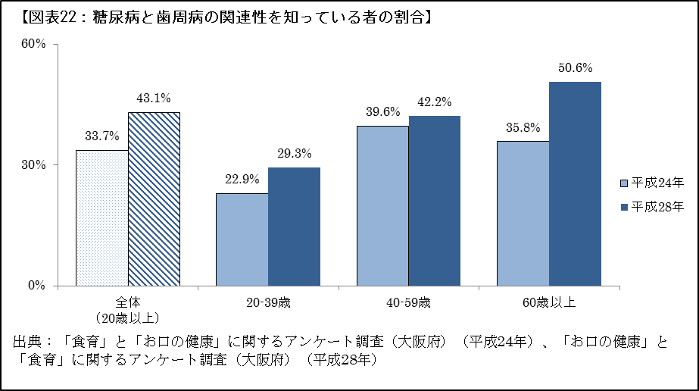

４ 歯科健診を受診することが困難など配慮の必要な人
▽ 定期的な歯科健診により継続的に口腔内がチェックされ、適切な歯と口の清掃が行われることは、歯と口の健康の保持・増進に資することから、定期的な歯科健診を実施する施設の充実が必要です。
▽ 特別な配慮や支援を必要とする人の歯と口の健康づくりは、生涯にわたる健康づくりの基礎として、また生活の自立や生活の質的な向上あるいは社会参加の視点などから重要です。

（１）要介護者
○府内でむし歯や歯周病などの歯科疾患予防のため、１年に１回以上の定期的な歯科健診を実施していた介護老人保健施設は29.5％でした。平成24（2012）年度より10%以上増加しているものの約30%にとどまっています（図表23）。

○定期的な歯科健診により継続的に口腔内がチェックされ、適切な歯と口の清掃が行われることは、歯と口の健康の保持・増進に資すると言われています。また、介護予防のための取組みとして、要介護者に対して歯と口の清掃を行うことは、誤嚥性肺炎の予防に有効であるとも言われています。効果的な歯科健診の充実をめざし、歯科疾患の予防を図るとともに、早期発見、早期治療を促す必要があります。
ごえんせい

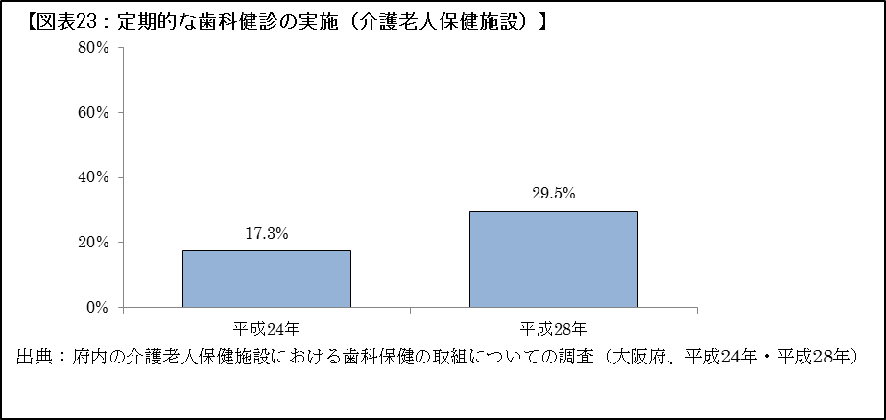

（２）障がい児者
○府内でむし歯や歯周病などの歯科疾患予防のため、１年に１回以上の定期的な歯科健診を実施していた障がい児及び障がい者入所施設は63.9％でした。平成24（2012）年度よりも増加していますが、約64％にとどまっています（図表24）。

○定期的な歯科健診により継続的に口腔内がチェックされ、適切な歯と口の清掃が行われることは、歯と口の健康の保持・増進に資すると言われています。施設に入通所している障がい児者は、通院により定期的に歯科健診を受けることが困難です。効果的な歯科健診の充実をめざし、歯科疾患の予防を図るとともに、早期発見、早期治療を促す必要があります。

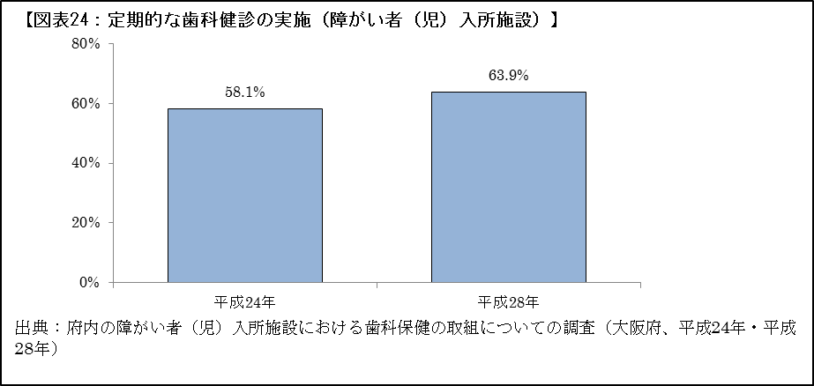

第４章 基本的な考え方
《全体像》

｟基本理念｠

全ての府民が健やかで心豊かに生活できる活力ある社会
～いのち輝く健康未来都市・大阪の実現～

歯と口の健康づくりによる健康寿命の延伸・健康格差の縮小
｟基本目標｠

(1)歯科疾患の予防・早期発見・口の機能の維持向上
(1)生活習慣病の予防・
早期発見・重症化予防

(2)ライフステージに
応じた取組み

｟基本方針と取組み｠
[ライフステージに応じた取組み]
①乳幼児期 ②学齢期 ③成人期 ④高齢期
⑤歯科健診を受診することが困難など配慮の必要な人（要介護者、障がい児者）

[取組み項目]
▸歯科疾患の予防（むし歯予防、歯周病予防）
▸早期発見の推進（定期的な歯科健診、かかりつけ歯科医の推進）
▸口の機能の維持向上（食べる、飲み込む、話す等の機能の維持向上）

(3)府民の健康づくりを支える社会環境整備

[取組み項目]
▸保健関係者の資質向上
▸多様な主体の連携・協働（医療保険者、事業者、健康づくりに賛同する企業との連携の強化など）
●府民（家庭） ●教育機関 ●事業者 ●医療保険者
●保健医療関係団体等 ●市町村 ●大阪府

(２)歯と口の健康づくりを支える社会環境整備

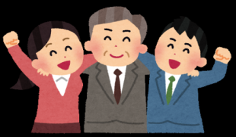

１ 基本理念 ～いのち輝く健康未来都市・大阪の実現～
府民一人ひとりが歯と口の健康づくりに取組み、『全ての府民が健やかで心豊かに生活できる活力ある社会「いのち輝く健康未来都市・大阪」』の実現をめざし、市町村、関係機関、医療保険者や企業、地域などと連携して、次の基本目標の達成をめざし取組みを進めます。

基本目標

「歯と口の健康づくりによる健康寿命の延伸・健康格差の縮小」
○健康寿命の延伸には、歯の喪失予防、口の機能の維持・向上が関連することが明らかになっています。ライフステージに応じた歯と口の健康づくりを推進し、むし歯（う蝕）や歯周病など歯科疾患予防を強化するとともに、健やかな暮らしを支える社会環境づくりに取組み、歯と口にかかる意識づけと実践につながる施策を展開することにより、健康寿命の延伸・健康格差の縮小を図ります。

２ 基本方針

（１）歯科疾患の予防、早期発見、口の機能の維持向上
食べ物をしっかり噛み、スムーズに飲みこむためには、歯を残すことが重要です。しかしながら、歯周病の治療が必要な者が増加するなど、多くの府民が歯の喪失につながる歯科疾患を持っています。
むし歯や歯周病を防ぐためには、府民一人ひとりが健康への関心を高め、歯と口に関する意識づけと日常生活での行動・実践が不可欠です。このため、歯みがきや歯間部清掃器具の使用など毎日のセルフケア、定期的な歯科健診の受診、歯科疾患がみつかった場合の早期受診を推奨し、歯の喪失を予防します。また、歯の喪失を予防することにより、食べる、飲み込む、話す、といった口の機能の維持向上を図ります。
また、府民一人ひとりが生涯にわたって健康な生活を営めるよう、子どもの頃からの歯みがき習慣の形成、働く世代の歯と口の清掃習慣の改善など、ライフステージに応じた歯と口の健康づくりの取組みを推進します。併せて、要介護者や障がい児者など定期的な歯科健診を受診するにあたり配慮を必要とする人が、歯科疾患の予防等による歯と口の健康を保持・増進できるよう取組みを進めます。

（２）歯と口の健康づくりを支える社会環境整備
歯科疾患の予防、早期発見、歯の喪失予防に継続的に取組むためには、職場での健康づくりの推進など、府民の自主的な健康行動を引き出せる社会環境の整備が必要です。

また、平成30（2018）年度からは特定健診の標準的な質問項目に歯科関連項目（食事をかんで食べる時の状態はどれにあてはまりますか）が追加されることから、事業者や医療保険者が、歯科口腔保健にこれまで以上に積極的に取り組むことが期待されます。

歯と口の健康づくりについては、これまでも市町村や学校、関係団体とともに、多様な主体の参画により進めてきましたが、健康づくり施策に関わる行政をはじめ、教育機関、事業者、健康づくりに賛同する企業、医療保険者、保健医療関係団体など、公民の多様な主体がそれぞれの資源やノウハウ、強みを活かしながら、一層の連携・協働を図ることで、府民一人ひとりの歯と口の健康づくりを、社会全体で支える取組みを推進します。

第５章 取組みと目標

１ 歯科疾患の予防、早期発見、口の機能の維持向上

（１）乳幼児期
府民・行政等みんなでめざす目標
乳歯がむし歯にならないようにします

【府民の行動目標】

▽乳歯がむし歯にならないよう、家庭や幼稚園などを通じて、歯みがき習慣を身につけます。
▽成長に伴う口の変化に応じた食べ方や適切な食習慣を子どもが身につけることができるよう、保護者や子どもをとりまく関係者が子どもに働きかけます。

【第２次計画における具体的な取組み】
ア．歯科疾患の予防（むし歯予防）
○フッ化物応用はむし歯抑制効果が高いことから、市町村や関係機関と連携し、幼児が乳歯の生え具合にあわせ、市町村保健センター・歯科診療所等においてフッ素塗布を受けるよう、むし歯予防に係る普及啓発資材等を作成し、保護者に対し普及啓発を行います。

○家庭での歯と口の健康づくりに対する取組みが向上するよう、市町村、大阪府歯科医師会
等、関係機関と連携し、子どもや保護者に対して、歯と口の健康づくり良好者の表彰を通じた普及啓発を行います。

○市町村で実施されている母子保健事業（保護者教室等）の場を活用し、好ましい歯科保健行動や習慣を子どもが身につけることができるよう、歯科保健指導を担う保健専門職と連携し 保護者に働きかけます。

イ．口の機能の維持、向上
○歯と口の正常な発育を促すための哺乳や離乳食のすすめ方を推奨し、また、間食内容を工夫
し時間を決めて飲食するといった、適切な食習慣を保護者が子どもに身につけさせることが
できるよう、口の機能と食事についての普及啓発資材等を市町村へ提供すること等により市
町村と連携して普及啓発を行います。
【数値目標】
 | 評価項目 | 現在の取組状況 | 2023年度目標
1 | むし歯のない者の割合（３歳児） | 80.9％（平成27年度母子保健関係業務報告・府市町村口腔保健実態調査） | 85％以上に上げる

（２）学齢期
府民・行政等みんなでめざす目標
乳歯や永久歯がむし歯にならないようにします

【府民の行動目標】

▽乳歯や永久歯がむし歯にならないよう、家庭や学校などを通じて、歯みがき習慣を身につけます。
▽成長に伴う口の変化に応じて、食べ方や適切な食習慣を身につけます。

【第２次計画における具体的な取組み】
ア．歯科疾患の予防（むし歯予防）
○フッ化物応用はむし歯抑制効果が高いことから、市町村や関係機関と連携し、幼児が乳歯の生え具合にあわせ、市町村保健センター・歯科診療所等においてフッ素塗布を受けるよう、むし歯予防に係る普及啓発資材等を作成し、保護者に対し普及啓発します。

○児童・生徒が、歯と口の健康づくりについて理解し、適切な生活習慣を身に付けることができるよう、学校や関係機関と連携し、標語や絵画コンクール、歯科口腔保健の取組みが良好な学校や園の表彰を通じて歯と口の健康づくりに関して情報提供します。

○学校で実施されている保健活動の場において、好ましい歯科保健行動や習慣を児童・生徒が身につけることができるよう、歯科保健指導を担う学校保健専門職（学校歯科医等）と連携し、児童・生徒に働きかけます。

イ．口の機能の維持、向上
○歯と口の正常な発育を促すため、よくかんで食べるよう推奨し、適切な食習慣を児童・生徒が身につけることができるよう、学校歯科保健専門職（学校歯科医等）と連携し、児童・生徒に働きかけます。

【数値目標】
 | 評価項目 | 現在の取組状況 | 2023年度目標
2 | むし歯のある者の割合（12歳） | 39.7％（平成27年度学校保健統計調査） | 35％以下に下げる
3 | むし歯のある者の割合（16歳） | 53.3％（平成27年度学校保健統計調査） | 45％以下に下げる

（３）成人期
府民・行政等みんなでめざす目標
むし歯、歯周治療が必要な府民を減らします

【府民の行動目標】
▽家庭や職場などにおいて、歯間部清掃用器具（デンタルフロス、歯間ブラシ等）を使ったセルフケア（歯と口の清掃）を行います。
▽市町村で実施している成人歯科健診（歯周病検診）などを活用し、定期的に歯科健診を受診します。
▽かかりつけ歯科医をもちます。
▽喫煙や糖尿病が歯と口の健康と関係することを正しく理解します。
▽ゆっくりよく噛んで食べます。

【第２次計画における具体的な取組み】

②成人期

【第２次計画における具体的な取組み】

ア．歯科疾患の予防（むし歯予防、歯周病予防）
○歯間部清掃用器具（デンタルフロス、歯間ブラシ等）の使用についての普及啓発を市町村や
関係機関・団体と協働して取組みます。

○市町村や大阪府歯科医師会等、関係機関と協働し、市民を対象とした啓発セミナーや市民公
開講座、普及啓発媒体の活用などを通じて、府民の喫煙と歯周病に関する理解が深まるよう
取組みます。

○市町村や大阪府歯科医師会等、関係機関と協働し、市民を対象とした啓発セミナーや市民公
開講座、普及啓発媒体の活用、医療機関と歯科診療所での連携や病院と地域の歯科診療所と
の連携推進などを通じて、府民の糖尿病等生活習慣病と歯周病に関する理解が深まるよう取組みます。

イ．早期発見の推進（定期的な歯科健診、かかりつけ歯科医）
○市町村で実施している成人歯科健診（歯周病検診）受診の必要性や実施状況について、府民
にわかりやすいリーフレットやポスターなどの啓発資材を作成します。また、企業就業者の
成人歯科健診（歯周病検診）受診に繋がるよう、地域の商工会議所、協会けんぽなどの医療保険者などと連携した啓発の充実に取組みます。

○かかりつけ歯科医を持つ割合が少ない若い世代に対し、大学や企業等と連携し、健康関連イ
ベント等を活用して、定期的な歯科健診やかかりつけ歯科医の重要性について普及啓発を行
います。

○府民がかかりつけ歯科医を持ち、歯の喪失の予防と生涯にわたる口の機能の保持のため定期
的に歯科健診を受け、その後必要な歯科保健指導を受けるよう、情報提供の充実等に関係機
関と連携して取組みます。

ウ．口の機能の維持、向上
○口の衛生管理の重要性について普及啓発に努めるとともに、口の機能（食物を口に取り込み、かんで飲み込むことなど）の向上のために必要な知識について普及啓発を行います。
えんげ
そしゃく
○咀嚼（かむこと）や嚥下（飲み込むこと）に着目した口の機能の維持・向上を図るため、
嚥下体操の方法などを記載した、府民にわかりやすい実践リーフレットを作成するとともに、市町村の介護予防の取組みとも連携しながら、ホームページや市町村での健康展などを活用し、情報提供に努めます。

【数値目標】
 | 評価項目 | 現在の取組状況 | 2023年度目標
4 | むし歯治療が必要な者の割合  （40歳） | 36.9％（40歳、平成27年度府市町村歯科口腔保健実態調査） | 30％以下に下げる
5 | 歯周治療が必要な者の割合  （40歳） | 43.9％（40歳、平成27年度府市町村歯科口腔保健実態調査） | 33％以下に下げる
6 | 過去1年に歯科健診を受診した者の割合 | 51.4％（20歳以上、平成28年度府健康づくり課で実施したネットアンケート） | 55％以上に上げる

（４）高齢期
府民・行政等みんなでめざす目標
ろくまるにいよん
はちまるにいまる
６０２４（注2）・８０２０を達成する府民を増やします
咀嚼が良好な府民を増やします

【府民の行動目標】
▽家庭や職場などにおいて、歯間部清掃用器具（デンタルフロス、歯間ブラシ等）を使ったセルフケア（歯と口の清掃）を行います。
▽市町村で実施している成人歯科健診（歯周病検診）などを活用し、定期的に歯科健診を受診します。
▽都道府県後期高齢者医療広域連合が実施している後期高齢者の被保険者に係る歯科健診などを活用し、定期的に歯科健診を受診します。
▽かかりつけ歯科医を持ちます。
▽喫煙や糖尿病が歯と口の健康と関係することを正しく理解します。
▽ゆっくりよく噛んで食べます。
▽口の機能（食物を口に取り込み、かんで飲み込むことなど）の向上のために必要な知識を身につけます。

【第２次計画における具体的な取組み】

【第２次計画における具体的な取組み】
ア．歯科疾患の予防（むし歯予防、歯周病予防）
○歯間部清掃用器具（デンタルフロス、歯間ブラシ等）の使用についての普及啓発を市町村や
関係機関・団体と連携して取組みます。

○家庭での歯と口の健康づくりに対する取組みが向上するよう、市町村、大阪府歯科医師会
等、関係機関と連携し、府民に対し歯と口の健康づくり良好者表彰を通じて普及啓発します。

イ．早期発見の推進（定期的な歯科健診、かかりつけ歯科医）
○府民が歯の喪失の予防と生涯にわたる口の機能の保持のため、かかりつけ歯科医を持ち定期
的に歯科健診を受け、その後必要な歯科保健指導を受けるよう、関係機関と連携して情報提
供の充実等に取組みます。

ウ．口の機能の維持、向上
○咀嚼（かむこと）や嚥下（飲み込むこと）に着目した口の機能の維持・向上を図るため、嚥
下体操の方法などを記載した、わかりやすい実践リーフレットを作成するとともに、市町村
の介護予防の取組みとも連携しながら、ホームページや健康展などを通じた情報提供に努め
ます。
ろくまるにいよん
（注２） ６０２４：60歳になっても24本以上自分の歯を有することをいいます。
【数値目標】
 | 評価項目 | 現在の取組状況 | 2023年度目標
7 | 24本以上の歯を有する者の割合  （60歳） | 71.4％（平成25～27年国民健康・栄養調査） | 75％以上に上げる
8 | 20本以上の歯を有する者の割合  （80歳） | 42.1％（平成25～27年国民健康・栄養調査） | 45％以上に上げる
9 | 咀嚼良好者の割合（60歳以上）  そしゃく | 65.9％（平成28年度「お口の健康」と「食育」に関するアンケート） | 75％以上に上げる
10 | むし歯治療が必要な者の割合  （60歳） | 30.4％（60歳、平成27年度府市町村歯科口腔保健実態調査） | 25％以下に下げる
11 | 歯周治療が必要な者の割合  （60歳） | 54.2％（60歳、平成27年度府市町村歯科口腔保健実態調査） | 48％以下に下げる

（５）歯科健診を受診することが困難など配慮の必要な人（要介護者、障がい児者）
府民・行政等みんなでめざす目標
むし歯、歯周治療が必要な府民を減らします

【府民の行動目標】
▽家庭や施設などにおいて、歯間部清掃用器具（デンタルフロス、歯間ブラシ等）を使ったセルフケア（歯と口の清掃）を行います。
▽定期的に歯科健診を受診します。
▽かかりつけ歯科医もちます。

【第２次計画における具体的な取組み】

【第２次計画における具体的な取組み】
ア．歯科疾患の予防（むし歯予防、歯周病予防）
○歯間部清掃用器具（デンタルフロス、歯間ブラシ等）や口腔清掃補助具（歯ブラシを握りや
すくするため、柄を工夫したものなど）の使用、介助者が気をつけるべき事項にかかる普及
啓発を市町村や関係機関・団体と協働して取組みます。

イ．早期発見の推進（定期的な歯科健診）
○要介護者、障がい児者や家族、介護にあたる施設職員に対し、歯と口の清掃及び定期的な歯科健診とその後のかかりつけ歯科医による管理の重要性について、施設への出前講座や実地研修の機会などを活用し、情報提供します。

【数値目標】
あらゆる年齢層に及ぶため、乳幼児期、学齢期、成人期、高齢期の目標に準じます。

２ 歯と口の健康づくりを支える社会環境整備

府民・行政等みんなでめざす目標
歯科疾患の予防や早期発見、口の機能の維持向上を行う府民を支援します

【府民の行動目標】

▽保健関係者の資質向上を通じて、歯科疾患の予防や早期発見、口の機能の維持向上に向けて、歯と口の健康づくりを行う府民を支援します。
▽若い世代や働く世代などが歯科疾患の予防、早期発見等に取り組めるよう、事業者や医療保険者、関係団体、市町村など多様な主体の連携・協働した取組みを行います。

【第２次計画における具体的な取組み】
ア．保健関係者の資質向上
○乳幼児・学校歯科健診や成人期・高齢期における府内市町村の歯科健診等のデータを集計し、市町村や関係機関が活用できるようホームページに公開するとともに、必要な助言や技術的な支援を行います。併せて、歯と口の健康づくりに関して、他府県の好事例や国の動向等の把握に努め、情報提供します。

○市町村等の歯科保健に係る関係者を対象に、上記で集計したデータや好事例等を活用して資質向上のための研修を行うことにより、地域における歯科保健の課題抽出や分析の実施を支援します。

○関係団体と連携しながら、口腔機能の維持向上、口腔ケアに取り組む施設職員等に対する研修会を行います。

イ．多様な主体との連携・協働（大学や職場での歯と口の健康づくりの推進）
①大学・学校
○若い世代が歯と口の健康にかかる意識づけや実践を行えるよう、就職セミナーなどの場にお
いて、歯と口の健康づくりをテーマに含めてセミナーを実施する大学に対して、啓発資材の提供や講師の派遣などを行います。

②医療保険者
○働く世代が定期的な歯科健診と口腔ケアを受けるよう、歯科健診や歯科衛生士による歯みが
き指導などに取り組む事業者や医療保険者に対して、啓発資材の提供や講師の派遣などにより、支援します。また、特定健診や特定保健指導の場を通じて、医療保険者への歯と口の健康づくりに関する情報提供の充実などを行います。
③事業者
○健康的な職場環境の整備と、従業員の積極的な健康づくりに取組む「健康経営」に取組む事業者に対し、歯と口の健康づくりの視点も含めるよう働きかけます。

④健康づくりに賛同する企業
○公民連携の枠組みを活用し、府民の健康づくりに取組む民間企業と連携し、府民や事業者に対する情報発信、健康イベントの開催などを通じて、歯と口の健康づくりにかかる普及啓発を推進します。

⑤関係機関
○障がい児者歯科保健に関する最新の情報や国の動向等を情報収集し、口腔ケア研修などの機会を活用し関係機関に対して情報提供します。

○要介護者、障がい児者が定期的な歯科健診と口腔ケアを受けるよう、歯科健診や歯科衛生士による歯みがき指導などに取組む事業者に対して、啓発資材の提供や講師の派遣などにより支援します。

○施設等へ訪問して行う歯科保健活動に関する最新の情報や国の動向等を情報収集し、口腔ケア研修などの機会を活用し、関係機関へ情報提供します。

○在宅要介護者における歯と口の健康づくりの向上を図るため、地域における歯科と他分野との連携体制の推進を図ります。
⑥市町村
○市町村等の歯科保健に係る関係者を対象とした研修の機会を活用し、市町村で実施されている歯科保健事業がより効果的に取組めるよう専門的助言を行います。

第６章 計画の推進体制

１ 計画の推進体制

オール大阪の推進体制
府民の歯と口の健康づくり関係団体等で構成する「大阪府生涯歯科保健推進審議会」を活用し、関係機関が連携・協働して、オール大阪の体制により効果的な歯と口の健康づくり施策を推進します。

２ 進捗管理
「大阪府生涯歯科保健推進審議会」において歯科口腔保健に関する指標について経年的に評価・分析を行うとともに、実施すべき事業や取組みを検討するなどして、計画の進捗管理を行います。あわせて本計画の内容についてもＰlan（計画）Do（実行）Check（評価）Act（改善）からなるＰＤＣＡサイクルに基づき適宜見直しを行い、必要に応じて内容の修正、改定等を行います。

３ 計画を推進する各主体の役割
歯と口の健康づくりは、府民一人ひとりが正しい知識を持ち、自覚し、自らの意思で正しい生活習慣を身につけなければ効果をあげることはできません。一方、社会全体としても、個人の主体的な健康づくりを支援していかなければなりません。

この点において、行政が担うべき役割は重要であるとともに、民間団体などの果たすべき役割も非常に大きいといえます。健康づくり関係機関・団体の多くは、それぞれの立場で活動を進めていますが、各機関・団体企業等が連携し、総合的に取組むことにより、その効果はさらに大きくなることが期待できます。

（１）大阪府
大阪府は、本計画の推進にあたり、平成26年4月に口腔保健支援センターを設置し、大阪府歯科口腔保健実態調査等、府内の歯科口腔保健に関する実態調査を実施するとともに、歯科口腔保健の推進に必要なデータを分析し、市町村において、歯科口腔保健対策が効果的に実施されるよう人材育成や情報提供等の支援を行います。

（２）市町村・保健所設置市
住民に身近な歯科口腔保健サービスの実施は、地域保健法において、市町村の役割とされています。そのため、市町村では、母子保健法、学校保健安全法に基づいて実施する１歳６か月児歯科健康診査、３歳児歯科健康診査、学校における歯科を含めた健康診断だけでなく、健康増進法、歯科口腔保健の推進に関する法律に示されているように、乳幼児期から高齢期まで、必要に応じて歯科口腔保健対策を推進していきます。
また、市町村において歯科口腔保健関連情報等を積極的に収集し、市町村歯科口腔保健事業の推進に活用するとともに、保健所に対する情報の提供に努めます。
地域の歯科医療機関、事業所、学校、福祉関係機関、関係団体等と連携し、市町村事業の実施体制などに関し、連絡調整を行い、歯科口腔保健を推進していきます。
歯科口腔保健対策を効果的に推進するため、地域保健計画等の中に歯科の健康教育・健康相談、保健指導及び健康診査等の事項について、積極的に取り入れて立案するよう努めます。

（３）保健医療関係団体等

①大阪府歯科医師会
大阪府歯科医師会では、本計画の推進にあたって、歯科口腔保健医療福祉の専門家として、かかりつけ歯科医の社会的な使命を踏まえ、講演会や歯の健康相談会、口腔清掃指導などを実施します。
高齢化のさらなる進展や歯科医療ニーズの多様化を踏まえ、要介護高齢者の摂食・咀嚼・嚥下機能の向上をはじめ、歯と口の清掃等による口腔機能の維持管理に努めます。
歯周病予防や健全歯保持の大切さなど、各ライフステージの取組みをおこない、歯科口腔保健向上の為に正しい知識の普及と啓発に努めます。
また、より高度な専門知識の習得をめざし、会員の知識研鑽にも努め、行政機関をはじめ各諸団体とも緊密に連携し、府民が歯と口の健康づくりを通じて誰もが心身ともに健康で豊かに暮らすことが出来る社会の実現に向け、その役割を発揮します。

②大阪府学校歯科医会
大阪府学校歯科医会は、児童、生徒、学生及び幼児並びに教職員の健康の保持増進を図るため学校歯科保健に関する調査研究を行います。
また、府民、学校関係者および歯科保健関係者を対象とした講演会の実施など、学校保健の普及及び向上に寄与する事業を進めます。
学校歯科医として、学校で健康診断（歯及び口腔の疾病及び異常の有無）を行い、その事後処置としての健康教育や健康相談を実施して、歯・口の健康づくりを図ると共に、食育を通じて、子どもたちが生涯の健康づくりの基礎となる、食生活をはじめとする望ましい生活習慣や好ましい口腔清掃（セルフケア）習慣を学齢期のうちに確立するための能力や、態度の育成を図ります。

③大阪府歯科衛生士会
大阪府歯科衛生士会は、府民の健康の保持・増進のために、歯科口腔衛生の普及啓発や口腔機能の維持・向上、歯科衛生士の資質向上に努めます。
府民公開講座の開催や歯科治療困難者への歯科保健指導を実施するとともに、地域歯科保健活動や学校歯科保健活動など、すべてのライフステージにおける歯科保健にかかる健康教育を積極的に推進・支援していきます。
また、市町村が実施する歯科保健施策に対する専門的な立場からの助言、人材の確保や実施
にあたっての協力を行うとともに、歯科衛生士の資質の向上を図るため、研修会の開催などを
通じて、質の高い歯科保健指導の実施を図ります。

④大阪府医師会

大阪府医師会及び郡市区医師会では、各種健康教育活動や健康情報提供など、幅広い活動を通じて、府民の健康づくりを推進しています。

歯周病は、日常の口腔ケアや定期的な歯科健診受診など、生活習慣との関わりが深いことから、生活習慣病の一つと位置づけられております。特に糖尿病は歯周病との関連性が高いため、かかりつけ医はかかりつけ歯科医と連携した診療が重要です。

また、高齢化が進むに伴い、脳血管障害などで嚥下機能が低下する高齢者が増える中で、嚥下機能の維持や口腔ケアを通じて誤嚥性肺炎が予防できるよう、医科と歯科との連携が求められています。

大阪府医師会は、大阪府歯科医師会や大阪府学校歯科医会をはじめ、関係団体と協力しながら、必要に応じ専門的助言を行うなど、連携に努めます。

⑤大阪府栄養士会
大阪府栄養士会は、歯と口の健康と歯科疾患の予防のため、調理実習など参加型学習会開催を通じて、栄養・食生活に関する情報の伝達や知識の提供を行います。
特に配慮を要する障がい者や高齢期の要介護者、保健活動に関わる機会の少ない若年者などを対象に、食事のバランスを整えることの重要性や口腔保健と食生活のあり方の重要性などの周知に努めます。

⑥大阪労働局
産業保健スタッフに対する集団指導等の機会を通じ、歯科口腔保健の推進のためのリーフレットを配布する等により歯科口腔保健推進の周知啓発を行います。

（４）医療保険者
被保険者の健康の保持を推進するために、生活習慣病等の早期発見や予防及び口腔健康の維持が不可欠であることから、医療保険者はデータヘルス計画に基づき、医療機関や事業者等と連携し、歯科健診の意義や必要性についての啓発・周知を含め、保健事業への取組みに努めます。

（５）教育関係者
子どもが、歯・口の機能及び疾病やその予防について学び、自らの健康課題を見つけ、課題解決のための方法を工夫実践し、評価できる力を育成することは、生涯にわたって健康な生活を送る基盤を培うためにも重要です。学校園においては、子どもの発達段階に応じた、子ども自らが健康づくりを行うことができる資質や能力の育成に向けた取組みの実践が期待されます。

（６）家庭
家庭は、個人の健康を支え、守る最小コミュニティであり、子どもたちにとっては、乳幼児期か
ら学齢期にかけて、その健やかな成長を育む場です。
歯と口の健康づくりの推進のために、歯みがき習慣の定着やセルフケア（歯と口の清掃）といった取組みの実践が期待されます。

（７）府民
健康づくりの主役は府民自身です。歯と口の健康づくりの推進のためにセルフケア（歯と口の清
掃）の実践や定期的な歯科健診の受診など、積極的かつ主体的な健康行動に取組むことが期待されます。

参考資料

歯科口腔保健の推進に関する法律
（平成二十三年八月十日法律第九十五号）

（目的）
第一条 この法律は、口腔の健康が国民が健康で質の高い生活を営む上で基礎的かつ重要な役割を果たしているとともに、国民の日常生活における歯科疾患の予防に向けた取組が口腔の健康の保持に極めて有効であることに鑑み、歯科疾患の予防等による口腔の健康の保持（以下「歯科口腔保健」という。）の推進に関し、基本理念を定め、並びに国及び地方公共団体の責務等を明らかにするとともに、歯科口腔保健の推進に関する施策の基本となる事項を定めること等により、歯科口腔保健の推進に関する施策を総合的に推進し、もって国民保健の向上に寄与することを目的とする。

（基本理念）
第二条 歯科口腔保健の推進に関する施策は、次に掲げる事項を基本として行われなければならない。
一 国民が、生涯にわたって日常生活において歯科疾患の予防に向けた取組を行うとともに、歯科疾患を早期に発見し、早期に治療を受けることを促進すること。
二 乳幼児期から高齢期までのそれぞれの時期における口腔とその機能の状態及び歯科疾患の特性に応じて、適切かつ効果的に歯科口腔保健を推進すること。
三 保健、医療、社会福祉、労働衛生、教育その他の関連施策の有機的な連携を図りつつ、その関係者の協力を得て、総合的に歯科口腔保健を推進すること。

（国及び地方公共団体の責務）
第三条 国は、前条の基本理念（次項において「基本理念」という。）にのっとり、歯科口腔保健の推進に関する施策を策定し、及び実施する責務を有する。
２ 地方公共団体は、基本理念にのっとり、歯科口腔保健の推進に関する施策に関し、国との連携を図りつつ、その地域の状況に応じた施策を策定し、及び実施する責務を有する。

（歯科医師等の責務）
第四条 歯科医師、歯科衛生士、歯科技工士その他の歯科医療又は保健指導に係る業務（以下この条及び第十五条第二項において「歯科医療等業務」という。）に従事する者は、歯科口腔保健（歯の機能の回復によるものを含む。）に資するよう、医師その他歯科医療等業務に関連する業務に従事する者との緊密な連携を図りつつ、適切にその業務を行うとともに、国及び地方公共団体が歯科口腔保健の推進に関して講ずる施策に協力するよう努めるものとする。

（国民の健康の保持増進のために必要な事業を行う者の責務）
第五条 法令に基づき国民の健康の保持増進のために必要な事業を行う者は、国及び地方公共団体が歯科口腔保健の推進に関して講ずる施策に協力するよう努めるものとする。

（国民の責務）
第六条 国民は、歯科口腔保健に関する正しい知識を持ち、生涯にわたって日常生活において自ら歯科疾患の予防に向けた取組を行うとともに、定期的に歯科に係る検診（健康診査及び健康診断を含む。第八条において同じ。）を受け、及び必要に応じて歯科保健指導を受けることにより、歯科口腔保健に努めるものとする。

（歯科口腔保健に関する知識等の普及啓発等）
第七条 国及び地方公共団体は、国民が、歯科口腔保健に関する正しい知識を持つとともに、生涯にわたって日常生活において歯科疾患の予防に向けた取組を行うことを促進するため、歯科口腔保健に関する知識及び歯科疾患の予防に向けた取組に関する普及啓発、歯科口腔保健に関する国民の意欲を高めるための運動の促進その他の必要な施策を講ずるものとする。

（定期的に歯科検診を受けること等の勧奨等）
第八条 国及び地方公共団体は、国民が定期的に歯科に係る検診を受けること及び必要に応じて歯科保健指導を受けること（以下この条及び次条において「定期的に歯科検診を受けること等」という。）を促進するため、定期的に歯科検診を受けること等の勧奨その他の必要な施策を講ずるものとする。

（障害者等が定期的に歯科検診を受けること等のための施策等）
第九条 国及び地方公共団体は、障害者、介護を必要とする高齢者その他の者であって定期的に歯科検診を受けること等又は歯科医療を受けることが困難なものが、定期的に歯科検診を受けること等又は歯科医療を受けることができるようにするため、必要な施策を講ずるものとする。

（歯科疾患の予防のための措置等）
第十条 前三条に規定するもののほか、国及び地方公共団体は、個別的に又は公衆衛生の見地から行う歯科疾患の効果的な予防のための措置その他の歯科口腔保健のための措置に関する施策を講ずるものとする。

（口腔の健康に関する調査及び研究の推進等）
第十一条 国及び地方公共団体は、口腔の健康に関する実態の定期的な調査、口腔の状態が全身の健康に及ぼす影響に関する研究、歯科疾患に係るより効果的な予防及び医療に関する研究その他の口腔の健康に関する調査及び研究の推進並びにその成果の活用の促進のために必要な施策を講ずるものとする。
（歯科口腔保健の推進に関する基本的事項の策定等）
第十二条 厚生労働大臣は、第七条から前条までの規定により講ぜられる施策につき、それらの総合的な実施のための方針、目標、計画その他の基本的事項を定めるものとする。
２ 前項の基本的事項は、健康増進法 （平成十四年法律第百三号）第七条第一項 に規定する基本方針、地域保健法 （昭和二十二年法律第百一号）第四条第一項 に規定する基本指針その他の法律の規定による方針又は指針であって保健、医療又は福祉に関する事項を定めるものと調和が保たれたものでなければならない。
３ 厚生労働大臣は、第一項の基本的事項を定め、又はこれを変更しようとするときは、あらかじめ、関係行政機関の長に協議するものとする。
４ 厚生労働大臣は、第一項の基本的事項を定め、又はこれを変更したときは、遅滞なく、これを公表するものとする。

第十三条 都道府県は、前条第一項の基本的事項を勘案して、かつ、地域の状況に応じて、当該都道府県において第七条から第十一条までの規定により講ぜられる施策につき、それらの総合的な実施のための方針、目標、計画その他の基本的事項を定めるよう努めなければならない。
２ 前項の基本的事項は、健康増進法第八条第一項 に規定する都道府県健康増進計画その他の法律の規定による計画であって保健、医療又は福祉に関する事項を定めるものと調和が保たれたものでなければならない。

（財政上の措置等）
第十四条 国及び地方公共団体は、歯科口腔保健の推進に関する施策を実施するために必要な財政上の措置その他の措置を講ずるよう努めるものとする。

（口腔保健支援センター）
第十五条 都道府県、保健所を設置する市及び特別区は、口腔保健支援センターを設けることができる。
２ 口腔保健支援センターは、第七条から第十一条までに規定する施策の実施のため、歯科医療等業務に従事する者等に対する情報の提供、研修の実施その他の支援を行う機関とする。

附 則

この法律は、公布の日から施行する。

歯科口腔保健の推進に関する基本的事項における目標
（平成24年７月23日厚生労働省告示第438号）

 |  | 指標 | 目標値  （平成34）年度
ライフステージ別 | 乳幼児期 | ３歳児でう蝕のない者の割合の増加 | 90%
 |  | ３歳児での不正合等が認められる者の割合の減少 | 10%
 | 学齢期 | 12歳児でう蝕のない者の割合の増加 | 65%
 |  | 中学生・高校生における歯肉に炎症所見を有する者の割合の減少 | 20%
 | 成人期 | 20歳代における歯肉に炎症所見を有する者の割合の減少 | 25%
 |  | 40歳代における進行した歯周炎を有する者の割合の減少 | 25%
 |  | 40歳の未処置歯を有する者の割合の減少 | 10%
 |  | 40歳で喪失歯のない者の割合の増加 | 75%
 | 高齢期 | 60歳の未処置歯を有する者の割合の減少 | 10%
 |  | 60歳代における進行した歯周炎を有する者の割合の減少 | 45%
 |  | 60歳で24歯以上の自分の歯を有する者の割合の増加 | 70%
 |  | 80歳で20歯以上の自分の歯を有する者の割合の増加 | 50%
 |  | 60歳代における咀嚼良好者の割合の増加 | 80%
定期的に歯科検診又は歯科医療を受けることが困難な者に対する歯科口腔保健における目標、計画 |  | 障害者支援施設及び障害児入所施設での定期的な歯科検診実施率の増加 | 90%
 |  | 介護老人福祉施設及び介護老人保健施設での定期的な歯科検診実施率の増加 | 50%
社会環境の整備に  おける目標、計画 |  | 過去１年間に歯科検診を受診した者の割合の増加 | 65%
 |  | ３歳児でう蝕がない者の割合が８０％以上である都道府県の増加 | 23都道府県
 |  | 12歳児の一人平均う歯数が１．０歯未満である都道府県の増加 | 28都道府県
 |  | 歯科口腔保健の推進に関する条例を制定している都道府県の増加 | 36都道府県

大阪府市町村歯科口腔保健実態調査
（平成23（2011）年度より毎年度実施）

１ 調査概要
府内の歯科口腔保健の実態について経年評価するため、府内市町村の歯科口腔保健事業の実施状況について、調査を行いました。

２ 調査対象
大阪府内43市町村

３ 調査を実施した歯科保健事業
（１） 妊産婦歯科健診事業
（２） 乳幼児歯科健診事業（政令市・中核市のみ）
（３） 成人歯科健診事業
（４） 在宅寝たきり老人等訪問歯科事業
（５） 歯科保健事業実施状況（平成2６年度から）

４ 調査方法
大阪府健康医療部保健医療室健康づくり課から、府内４３市町村に対し、調査票を電子メールにて送付し、電子メールにて回答を得ました。

５ 回答状況
43市町村中、43市町村から回答を得ました（回答率：100%）。

「食育」と「お口の健康」に関するアンケート調査
（平成24（2012）年度、平成28（2016）年度実施）

１ 調査概要
府民の食生活、生活習慣及び歯と口の健康に関する現状を把握し、現在の大阪府食育推進計画の評価を行うとともに、大阪府歯科口腔保健計画の策定及び評価のための基礎資料とするため、調査を行いました。

２ 調査対象
大阪府内の平成24年国民健康・栄養調査対象世帯の満15歳以上の世帯員
大阪府内の平成28年国民健康・栄養調査対象世帯の満15歳以上の世帯員

３ 調査項目
平成24（2012）年度 | 平成28（2016）年度
（１）朝食の摂取の状況 | （１）お口の健康  かかりつけ歯科医の有無、歯周病と喫煙・糖尿病との関係の認識、 歯ぐきの状態、咀嚼能力、飲み込み（嚥下）能力、８０２０の認知、歯間部清掃用器具などの使用の有無  はちまるにいまる
（２）生活習慣の改善及び共食（家族と食事を共にすることをいう。）の状況
（３）歯科健診の受診の状況 | （２）食生活・生活習慣について  「食育」・食べ方の関心、食事バランスガイドについて、メタボリックシンドロームについて、郷土料理や伝統料理等の継承について、食事会等の機会への参加について
（４）歯と口の健康について

４ 調査方法
国民健康・栄養調査員が、調査対象者に調査票を配布し、回収しました。

５ 回答状況
平成24（2012）年度 | 平成27（2015）年度
525名中488名（回答率：93.0％） | 386名中379名（回答率：98.2％）

歯科口腔保健に係る調査分析事業
（平成28（2016）年度実施）

１ 調査概要
大阪府中小企業労働者における歯科口腔衛生の状況を把握し、大阪府歯科口腔保健計画の種々の対策の評価を行い、今後の歯科保健医療対策の推進に必要な基礎資料を得ることを目的に調査を行いました。

２ 調査対象
全国健康保険協会（以下、協会けんぽ）大阪支部の被保険者を対象として、約2,000事業所より各2名ずつ無作為に抽出した約4,000名に質問票を、質問票調査とは独立して、歯科健診を希望する約50事業所無作為に抽出した約600人に質問票に加え、歯科健康診査票を送付しました。

３ 調査項目
（１）質問票
歯と口の健康への関心度、現在の歯と口の健康状態、歯周病の原因に関する理解度、歯と口の健康に関する生活習慣の状況、歯科受診状況、歯科健診受診状況、歯科健診・歯と口の健康イベント等の希望状況
（２）歯科健康診査票
問診項目（現在の歯と口の健康状態、歯科受診状況、歯科健診受診状況、かかりつけ歯科医の状況、歯みがきの状況、歯石の状況、全身の健康状態（既往歴）、生活習慣の状況）
健診項目（口腔軟組織疾患の状況、歯列・咬合異常の状況、顎関節異常の状況、口腔清掃（歯垢・歯石）の状況、歯肉の状況、歯の状況（処置、補綴など））

４ 調査方法
質問票調査は、協会けんぽ大阪支部の協力を得て、協会けんぽ大阪支部より対象者に質問票を郵送配布しました。自己申告により回答を得た後、同封の返送用封筒にて郵送にて回収しました。歯科健診調査は、協会けんぽ大阪支部の協力を得て、協会けんぽ大阪支部より対象者に質問票・健診票を送付しました。

５ 回答状況
質問票調査では約4,000人中、882人から回答を得ました（回収率22%）。歯科健康診査調査では約600人中、194人が歯科健診を受診しました（受診率32%）。

府内の介護老人保健施設における歯科保健の取組についての調査
（平成24（2012）年度、平成28（2016）年度実施）

１ 調査概要
大阪府歯科口腔保健計画の策定及び評価にあたり、定期的に歯科健診又は歯科医療を受けることが困難な者に対する歯科保健の実態を把握し、目標値設定や推進方策を検討するため、介護老人保健施設における歯科保健の取組について、実態調査を行いました。

２ 調査対象
平成24（2012）年度：大阪府内に所在する介護老人保健施設199施設
平成28（2016）年度：大阪府内に所在する介護老人保健施設等617施設
（内訳：介護老人福祉施設 400施設、介護老人保健施設 217施設）

３ 調査項目
平成24（2012）年度 | 平成28（2016）年度
（１） 施設の入所定員 | （１） 施設の入所定員
（２） 歯科医師・歯科衛生士の配置 | （２） 歯科医師による歯科健診の実施状況
（３） 歯科医師による歯科健診の実施状況 | （３） 口腔ケアの実施状況
（４） 口腔ケアの実施状況 | （４） 歯科保健に関する取組の実施状況
（５） 歯科保健に関する取組の実施状況 | （５） 入所者のニーズについて
（６） 入所者のニーズについて | （６） 歯科保健向上のための意識

４ 調査方法
（平成24（2012）年度）
大阪府健康医療部保健医療室健康づくり課から公益社団法人大阪介護老人保健施設協会を介し、大阪府内に所在する介護老人保健施設に、調査票を電子メールまたはＦＡＸで送付し、電子メールまたはＦＡＸにて回答を得ました。
（平成28（2016）年度）
府内政令市・中核市所在の介護老人保健施設等に対し、府健康づくり課から当該市の介護保険施設担当課を介して依頼し、また、政令市・中核市を除く市町村所在の介護老人保健施設等に対し、府健康づくり課から直接依頼し、調査票をメールまたはＦＡＸで送付し、電子メールまたはＦＡＸにて回答を得ました。

５ 回答状況（回答施設数）
平成24（2012）年度 | 平成28（2016）年度
199施設中52施設（回答率：26.1%） | 617施設中308施設（回答率：49.9%）  【内訳】  介護老人福祉施設：400施設中178施設（回答率：44.5％）  介護老人保健施設：217施設中130施設（回答率：59.9%）

府内の障がい者（児）入所施設における歯科保健の取組についての調査
（平成24（2012）年度、平成28（2016）年度実施）

１ 調査概要
大阪府歯科口腔保健計画の策定及び評価にあたり、定期的に歯科健診又は歯科医療を受けることが困難な者に対する歯科保健の実態を把握し、目標値設定や推進方策を検討するため、障がい者（児）入所施設における歯科保健の取組について、実態調査を行いました。

２ 調査対象
平成24（2012）年度：大阪府内に所在する障がい児入所施設12施設、
障がい者入所施設95施設
（合計107施設）
平成28（2016）年度：大阪府内に所在する障がい児入所施設11施設
障がい者入所施設94施設
（合計105施設）

３ 調査項目
平成24（2012）年度 | 平成28（2016）年度
（１）施設の入所定員 | （１）施設の入所定員
（２）入所者の構成 | （２）歯科医師による歯科健診の実施状況
（３）歯科医師・歯科衛生士の配置 | （３）口腔ケアの実施状況
（４）歯科医師による歯科健診の実施状況 | （４）歯科保健に関する取組の実施状況
（５）口腔ケアの実施状況 | （５）入所者の満足度について
（６）歯科保健に関する取組の実施状況 | （６）歯科保健向上のための意識
（７）入所者のニーズについて | ―

４ 調査方法
各年度毎の福祉の手引き（大阪府）に記載されている障がい児入所施設、及び障がい者入所施設に対し、大阪府健康医療部保健医療室健康づくり課から調査票を郵送で送付し、ＦＡＸにて回答を得ました。

５ 回答状況（回答施設数）
平成24（2012）年度 | 平成28（2016）年度
107施設中86施設（回答率：80.4%） | 105施設中83施設（回答率：79.0 %）

府民を対象としたインターネットアンケート
（平成28（2016）年度実施）

１ 調査概要
平成30（2018）年度より開始される第3次大阪府健康増進計画の策定に向けて、大阪府民の健康意識調査を行いました。民間のウェブアンケート調査会社であるクロスマーケティングに依頼し調査を行いました。

２ 調査対象
民間のウェブアンケート調査会社であるクロスマーケティングに事前に登録した府民

３ 調査項目
健康評価項目、栄養・食行動、健診・検診への参加、身体活動、健康行動、飲酒、喫煙、信頼関係、社会参加、社会経済状況

４ 調査方法
インターネットによるアンケート

５ 回答状況
回答者：4,557名

歯と口の健康についてのまめ知識

８０２０について
８０２０とは、８０歳になっても２０本以上自分の歯を有することをいいます。
２０本以上の歯があれば、ほぼ何でも食べることができると言われています。生涯、自分の歯で食べて味わうためにも、8020を目指しましょう。

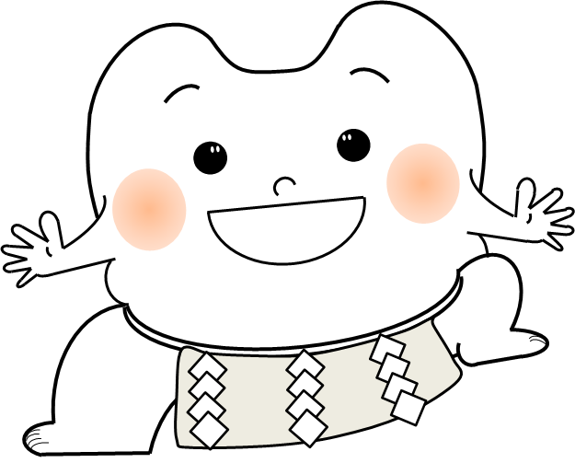
はちまるにいまる

はちまるにいまる

歯の数ついて

一般的に、上下左右あわせて、乳歯は20本、永久歯は28本（親しらずを除く）あります。

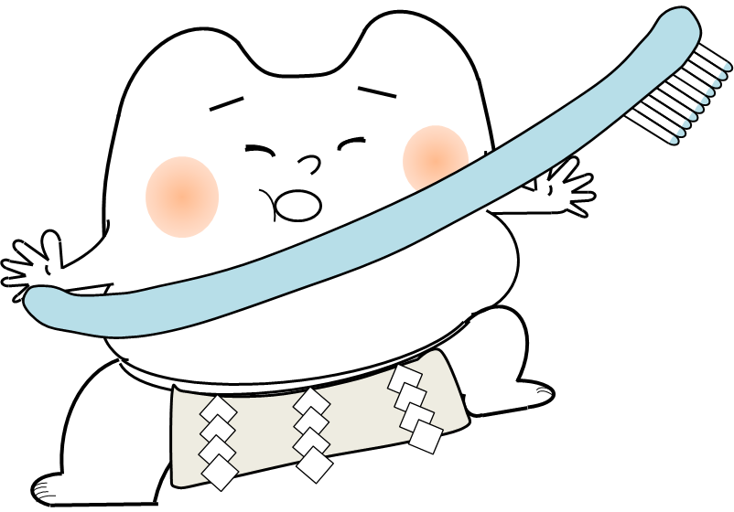
口腔について

「口」のことを医学用語では、「口腔（こうくう・こうこう）」といいます。
口腔には「食べる、話す」というような、社会生活を営む上で、大切な機能があります。
口腔の健康を保つようにしましょう。

むし歯について

むし歯は、細菌の出す酸によって歯が溶かされる病気です 。
自覚症状がないまま進行し、気がついた時には、重症化していることが多いので、気をつけましょう。

ししゅうびょう

歯周病について
歯周病は、細菌により歯ぐきや歯を支える骨に炎症が起きる病気です。
歯ぐきに炎症が起き、歯ぐきが赤くなったり、腫れたりします （歯肉炎）。さらに進行すると、歯を支える骨にも炎症が及び、歯がぐらぐらします（歯周炎）。
そのため、歯を抜かなければならなくなることもあります。

ししゅうえん
しにくえん

かかりつけ歯科医の重要性について

かかりつけ歯科医とは、日頃から歯と口の健康について相談したり、歯と口の調子が悪くなったときに診てもらう、歯医者さんです。
むし歯や歯周病の予防には、プラークコントロール（口の中の歯垢を取り除くこと）が重要です。通常使用する歯ブラシでは歯と歯の間の部分の歯垢を完全に取り除くことができないので、かかりつけ歯科医を持ち、定期的に歯医者さんに、口の中をチェックしてもらうことが重要です。

しこう
しこう

フッ化物の応用（フッ素入り歯磨き粉の使用、フッ素塗布等）について

フッ化物は、フッ素化合物をいいます。
フッ素化合物は、むし歯の原因菌の活動を抑える働きや、むし歯により小さな穴があき始めた歯の表面の修復作用、歯の質を強くするなどの効果があり、むし歯予防に有効な成分として注目されています。
フッ素入りの歯磨き剤を利用するようにしましょう。
フッ素塗布もむし歯予防に効果があり、歯科診療所などで実施されています。

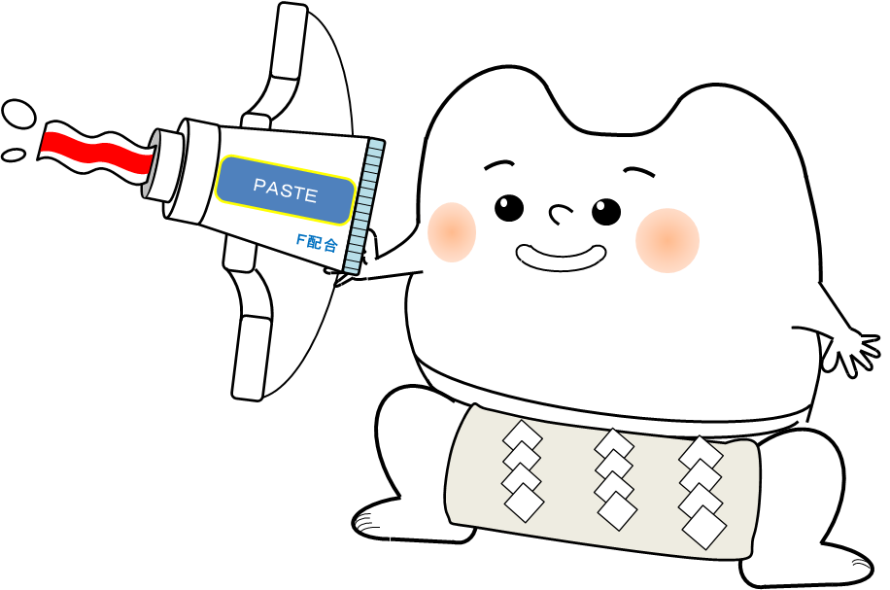

第２次大阪府歯科口腔保健計画
平成30（2018）年３月

〒540－8570
大阪市中央区大手前２丁目１番22号
大阪府健康医療部保健医療室健康づくり課

ＴＥＬ 06-6941-0351
ＦＡＸ 06-6944-7262

はちまる にいまる

歯っけよい 残った ８０２０

「はっけよい」とは、相撲の掛け声であり、「八卦良い」「発気揚揚」という意味があると言われています。
府民一人一人が、日頃からがんばって、歯と口の健康づくりに取り組むことで、出来る限り自分の歯を「残す」ことをめざし、８０歳になっても２０本以上自分の歯を持つことで（「８０２０」）、自分の歯で食べて味わうことにより、健やかで心豊かに生活できる活力ある社会を実現できるよう願いをこめて、本計画の標語としました。
この冊子は○部作成し１部あたりの単価は○円です。

